OBVOD A OBSAH ROVNOBEŽNÍKA

Rovnobežník je štvoruholník, ktorého každé dve protiľahlé strany ležia na rovnobežných priamkach.
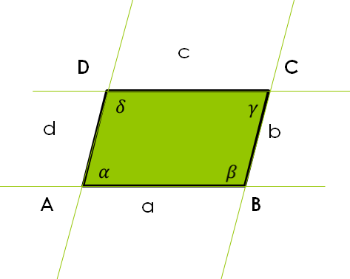
A, B, C, D – vrcholy rovnobežníka
AB, BC, CD, DA – strany rovnobežníka
α, β, γ, δ – vnútorné uhly rovnobežníka
a, b, c, d – označenie strán rovnobežníka

Vlastnosti rovnobežníka:
- každé dve protiľahlé strany sú rovnobežné
- každé dve protiľahlé strany rovnobežníka sú zhodné
- súčet vnútorných uhlov rovnobežníka je 360°
- každé dva protiľahlé vnútorné uhly rovnobežníka sú zhodné
- v každom rovnobežníku sa uhlopriečky navzájom rozpoľujú (majú spoločný stred)

Rozdelenie rovnobežníkov
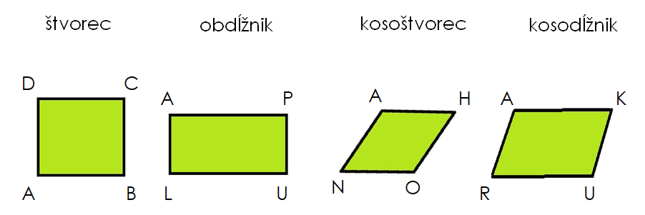

Obvod kosodĺžnika
Obvod označujeme – o.
Obvod v geometrii počítame v jednotkách dĺžky – m, dm, cm, mm.
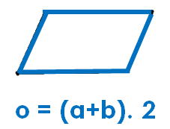

Obvod kosodĺžnika vypočítame, keď dĺžky 2 susedných strán vynásobíme dvomi.

Rozmery kosodĺžnika musia byť v rovnakých jednotkách dĺžky.

Riešené príklady:
Vypočítaj obvod kosodĺžnika, ak dĺžky jeho susedných strán sú:
a) a = 7 dm, b = 3 dm

o = (a + b) . 2
b = 3dm o = (7 + 3) . 2
o = 10 . 2
o = 20 dm
a = 7dm

Obvod kosodĺžnika je 20 dm.

b) 12,7 cm; 5,4 cm

o = (a + b) . 2
b = 5,4 cm o = (12,7 + 5,4) . 2
o = 18,1 . 2
o = 36,2 cm
a = 12,7cm

Obvod kosodĺžnika je 36,2 cm.

Vypočítaj obvod kosoštvorca (podľa vzorového príkladu, môžeš použiť kalkulačku), ak poznáme dĺžku jeho strany:
a) a = 45 mm, b = 28 mm b) 9,8 m; 4,3 m

Obsah kosodĺžnika
Obsah označujeme – S.
Obsah v geometrii počítame v jednotkách obsahu – ha, a, m², dm², cm², mm².
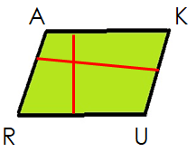

Obsah kosodĺžnika vypočítame, keď dĺžku strany vynásobíme výškou prislúchajúcou k tejto strane.

S = a . v_{a} S = b . v_{b}

Riešené príklady:
Vypočítaj obsah kosodĺžnika, ak:
a) dĺžka jeho strany je 12 dm, výška k tejto strane je 7 dm.
v_{a} = 7 dm
S = a . v_{a}
S = 12 . 7
S = 84 dm²
a = 12 dm
Obsah kosodĺžnika je 84 dm².
b) dĺžka jeho strany je 34,8 mm; výška k tejto strane je 24,6 mm
v_{a} = 24,6 mm
S = a . v_{a}
S = 34,8 . 24,6
S = 856,08 mm²
a = 34,8 mm
Obsah kosoštvorca je 347,98 cm².

Vypočítaj obvod kosoštvorca (podľa vzorového príkladu, môžeš použiť kalkulačku), ak poznáme:
a) dĺžka jeho strany je 18 cm; výška k tejto strane je 9 cm

b) dĺžka jeho strany je 9,5 m; výška k tejto strane je 6,3 m

